Заволжский филиал ГБОУ СОШ №1 с. Приволжье детский сад
«Алёнушка»

Десять советов родителям будущего первоклассника
1. Помните, что вы выбираете школу не для себя, а для ребенка. Попробуйте учесть все факторы, которые будут влиять на процесс обучения.
2. Заранее познакомьтесь со школой, педагогическим коллективом, условиями обучения.
3. Выясните, по какой программе будет учиться ваш ребенок, какая у него будет нагрузка (сколько уроков в день, есть ли обязательные дополнительные занятия).
4. Узнайте, когда начинаются занятия, и рассчитайте, сколько времени уйдет на дорогу в школу. Добавьте ещё час на утренние процедуры и завтрак.
5. Постарайтесь познакомиться и побеседовать с учительницей вашего ребенка. Подумайте, насколько она сможет учесть его особенности.
6. Уточните, в какое время будут заканчиваться все занятия ребенка в школе. Это необходимо, если вы планируете какие-либо дополнительные занятия (музыкальная школа, кружки, секции).
7. Подготовьте место для занятий ребенка дома.
8. Не настраивайте ребенка только на успех, но и не запугивайте неудачами.
9. Не относитесь к первым неудачам ребенка как к краху всех ваших надежд. Помните: ему очень нужны ваша вера в него, умная помощь и поддержка.
10. Помните, что адаптация к школе - непростой процесс, и происходит он совсем не быстро. Первые месяцы могут быть очень сложными. Хорошо, если в этот период привыкания к школе кто-то из взрослых будет рядом с ребенком.

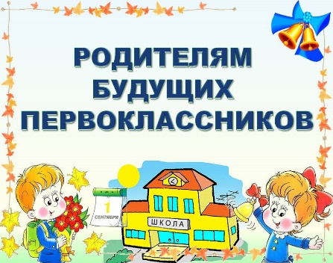 Уважаемые родители!
Подготовка ребенка к школе волнует многих родителей. Здесь Вы найдете пособия с интересными заданиями для подготовки детей к школе. Можно загрузить демоверсию электронных пособий и готовиться к школе вместе с будущим первоклассником: https://shop-akbooks.ru/catalog/educational/by-subjec..

Родителям больше не нужно пересматривать десятки пособий и детских сайтов. Ведь команда ЛогикЛайк подготовила всё необходимое для лёгкого старта и увлекательного обучения.

